Министерство науки и высшего образования Российской Федерации
федеральное государственное автономное образовательное учреждение высшего образования
«Самарский национальный исследовательский университет имени академика С.П. Королева»
Институт информатики и кибернетики
Кафедра технической кибернетики
Краткая документация по проекту
«ROOMIVERSE»

Выполнили:
Аксенова А.В., группа 6204-010302D
Сингатуллина А.М., группа 6204-010302D

Самара, 2026

Техническое задание

Аннотация проекта
В начале семестра была поставлена цель разработать учебный веб-проект ROOMIVERSE — многопользовательскую платформу мини-игр, позволяющую друзьям быстро объединяться в комнате по коду, выбирать игру из каталога и соревноваться, общаясь в чате. Проект выполнялся для закрепления навыков backend-разработки на Python, работы с клиент-серверной архитектурой, WebSocket-взаимодействием, хранением данных в базе и развертыванием приложения на хостинге.

ROOMIVERSE представляет собой веб-приложение, в котором пользователь вводит ник, создает комнату или подключается по уникальному 6-значному коду, после чего попадает в лобби. В лобби отображаются подключенные игроки, доступен чат в реальном времени, а владелец комнаты выбирает игровой режим и запускает игру. Согласно техническому заданию были запланированы и реализованы следующие функции:

создание и подключение к комнатам по коду;

выбор игры из каталога и запуск из лобби;

чат в реальном времени;

набор мини-игр (реализовано 7 игр);

система рейтинга (+10 за победу, вывод топ-10);

повторный запуск игры и возврат в лобби.

В результате получено работоспособное приложение, объединяющее серверную логику, пользовательские интерфейсы игр и общие механизмы комнат, чата и рейтинга, что демонстрирует достижение поставленных целей.

Состав команды

Аксенова А.В. – backend-разработчик, архитектор базы данных, разработчик игровой логики, клиентская часть (шаблоны игр, лобби, главная страница, CSS), деплой проекта на Render, подготовка презентаций и документации. Отвечала за вёрстку интерфейсов по макету, настройку репозитория, подключение БД (SQLite и PostgreSQL), разработку игр «Морской бой», «Пятнашки», «Tower», а также за нагрузочное тестирование и проверку работы комнат и чата. Общий объем работ — 50%.

Сингатуллина А.М. – backend-разработчик, специалист по WebSocket и real-time взаимодействию, разработчик клиентских игр, интегратор. Отвечала за разработку серверной части на Flask, настройку Flask-SocketIO, создание системы комнат с генерацией 6-значных кодов, реализацию REST API, разработку чата в реальном времени, систему рейтинга и API для топ-10. Также разработала клиентские игры «Flappy Bird», «Гоблин», «Космическая гонка», занималась тестированием игр и проверкой сохранения результатов. Общий объем работ — 50%.

Введение
Совместные браузерные игры популярны, так как не требуют установки, доступны с любого устройства и позволяют играть с друзьями по коду комнаты. При этом многие платформы требуют регистрации или платной подписки. В связи с этим была поставлена цель создать бесплатную браузерную платформу для совместных онлайн-игр без регистрации: пользователь вводит имя, создаёт или подключается к комнате по 6-значному коду, играет с друзьями в реальном времени и отслеживает рейтинг.
Для нас лично проект интересен возможностью применить на практике Flask, WebSocket и SQLAlchemy, а также получить работающий продукт, которым можно поделиться с друзьями. Разработка многопользовательского приложения позволяет пройти полный цикл создания веб-сервиса — от проектирования до деплоя.
В рамках проекта разработано веб-приложение ROOMIVERSE. Серверная часть реализована на Python (Flask, Flask-SocketIO, SQLAlchemy), клиентская — на HTML/CSS/JavaScript с обменом данными через REST API и WebSocket. Итоги партий и рейтинг сохраняются в SQLite (локально) или PostgreSQL (при развертывании).

Особенности разработки
Технические особенности и реализация
Технологический стек
- Сервер: Python 3.12+, Flask 2.3, Flask-SocketIO 5.3, SQLAlchemy.
- БД: SQLite (файл roomiverse.db), опционально PostgreSQL через DATABASE_URL.
- Клиент: HTML5, CSS3, JavaScript, Socket.IO-client 4.5.
- Структура: app.py — точка входа; games/ — серверная логика; templates/ и static/ — UI.

Архитектура приложения
Приложение построено по схеме «клиент — сервер». Состояние активных комнат хранится в оперативной памяти (словари rooms и players). Постоянные данные (игроки, результаты, рейтинг) — в SQLite. События в реальном времени (чат, ходы, старт игры) передаются через WebSocket (Socket.IO).

Основные модули и классы
Файл app.py — ядро сервера:
- generate_room_code() — генерация уникального 6-символьного кода комнаты;
- create_room(), join_room_api() — REST API создания и подключения;
- start_game() — запуск выбранной игры владельцем комнаты;
- make_move(), battleship_shoot() — обработка ходов в XO и морском бое;
- finish_game(), add_rating_points() — фиксация результата и начисление очков;
- _tower_apply_loser_and_award(), tower_surrender() — логика дуэли Tower;
- handle_join_room(), handle_send_message(), handle_disconnect() — Socket.IO.
Файл games/XO.py — класс TicTacToeGame:
- __init__() — поле 9×9, случайный первый ход;
- make_move() — валидация хода, смена игрока;
- _check_winner(), _check_draw() — определение исхода;
- get_board_state() — сериализация состояния для клиентов.
Файл games/battleship.py — класс BattleshipGame:
- _place_random_fleet() — автоматическая расстановка флота 10×10;
- shoot() — выстрел, попадание/промах, дополнительный ход при попадании;
- _public_view() — поля «своё» и «противник» для каждого игрока.
Файл models.py — ORM-модели:
- Player — никнейм, session_sid, рейтинг;
- Room, RoomSession — комнаты и сессии участников;
- Game, GameParticipant — история партий и дельта рейтинга;
- ChatMessage — сообщения чата (зарезервировано для персистентности).
Файл db_service.py — работа с БД:
- ensure_player() — создание/поиск игрока по стабильному client_id;
- persist_finished_tic_tac_toe(), persist_finished_game() — сохранение результата;
- apply_game_result() — +10 победителю, 0 при поражении/ничьей;
- get_top_players() — топ-10 для главной страницы.
Клиентские модули (static/, templates/):
- index.html — вход, создание/подключение к комнате, таблица рейтинга;
- lobby.html — выбор игры, список игроков, чат, кнопка «Начать игру»;
- XO.html, BATTLESHIP.html — интерфейсы пошаговых PvP-игр;
- TOWER.html + TowerEmbed.html — дуэль «кто раньше проиграет» на башне;
- FlappyBird.html, GoblinUser.html, SpaceRace.html — встроенные мини-игры.
Каталог реализованных игр
Игра | Идентификатор | Игроков | Особенности
Крестики-нолики | tic_tac_toe | 2 | Поле 9×9, 5 в ряд, серверная валидация
Морской бой | sea_battle | 2 | Авторасстановка, выстрелы по координатам
Гоблин и скоровище | goblin | 1-6 | 2D игра по обходу препятствий за баллы
Пятнашки | fifteen | 2 | Гонка на сборку пазла, таймер
Tower | tower | 2 | Параллельные поля, первый промах проиграл
Flappy Bird | flappy_bird | 1-6 | Соревнование по очкам
Космическая гонка | space_race | 1-6 | Гонка на реакцию
Особенности разработки
1. Двухуровневое хранение: память и база данных
Активные комнаты и текущие партии живут в оперативной памяти — это дает быстрый доступ к состоянию игры без лишних запросов к БД на каждый ход:
rooms = {} # {код_комнаты: {players: [], scores: {sid: int}, game: None, game_type: ''}}
players = {} # {sid: {name: '', room: '', xo_role: None}}
Рейтинг, игроки и история завершенных партий (крестики-нолики и др.) пишутся в SQLAlchemy. Так разделяются «горячее» состояние сессии и «холодные» данные для таблицы лидеров.

2. Гибкий выбор СУБД
Приложение поднимается локально без настройки PostgreSQL. Один код работает и на машине разработчика, и на хостинге с PostgreSQL. По умолчанию используется SQLite; при деплое — переменная окружения DATABASE_URL:
db_url = os.getenv("DATABASE_URL", "").strip()
if not db_url:
# Локально запускаем SQLite, чтобы приложение всегда поднималось без внешней БД.
db_url = "sqlite:///roomiverse.db"
elif db_url.startswith("postgres://"):
# Совместимость старого формата URL от некоторых платформ
db_url = db_url.replace("postgres://", "postgresql://", 1)
app.config["SQLALCHEMY_DATABASE_URI"] = db_url

3. Стабильная идентификация игрока (не только socket id)
Socket.IO при перезагрузке страницы выдаёт новый sid. Рейтинг привязывается к client_id из sessionStorage лобби (в БД — поле session_sid), чтобы очки не терялись и разные люди с одним ником не сливались. При join_room сервер обновляет привязку client_id → sid, не создавая дубликата в списке участников:
def ensure_player(nickname: str, stable_player_key: str | None = None) -> Player:
nickname = (nickname or "Игрок").strip()[:20]
...
if stable_player_key:
existing = Player.query.filter_by(session_sid=stable_player_key).first()
if existing is not None:
...
return existing

4. Модульная игровая логика на сервере
Крестики-нолики и морской бой вынесены в отдельные классы. Поле 9×9, победа — 5 в ряд:
class TicTacToeGame:
def __init__(self, room_id: str, players: List[Dict[str, str]], board_size: int = 9):
...
self.board_size = board_size
self.win_condition = 5 # Для победы нужно 5 в ряд
Морской бой отдаёт каждому игроку только своё представление поля (свои корабли + карта выстрелов по противнику), чтобы не раскрывать расстановку соперника.
5. Проверка хода на сервере (защита от читерства)
Клиент не может ходить «чужой» фигурой: сервер сверяет sid, роль xo_role и переданный player_id:
expected = players[sid].get("xo_role")
if expected not in ("p1", "p2"):
return jsonify({"success": False, "message": "Вы не участник этой партии"})
if player_id != expected:
return jsonify({"success": False, "message": "Неверная роль игрока"})
Аналогично для морского боя проверяется участник перед выстрелом.

6. Real-time: лобби, чат, старт игры
Socket.IO: подключение к комнате, список игроков, история чата (до 100 сообщений при входе, хранение до 200 в памяти), событие game_started для всех участников. Include_self=True нужен, чтобы отправитель тоже получал обновления (иначе чат и список «молчат» у инициатора).
socketio.emit(
"players_update",
{
"players": [p["name"] for p in room["players"]],
"host_sid": room.get("created_by_sid"),
},
room=room_code,
include_self=True,
)
...
emit("chat_history", {"messages": room.get("chat_messages", [])[-100:]})

Внешний вид и взаимодействие с пользователем (руководство пользователя)

Запуск приложения производится на компьютере с установленным Python 3 выполните в папке проекта: cmd, затем python app.py. Откройте браузер и перейдите по адресу http://localhost:5000.

Пошаговая инструкция:
1. Главная страница: введите ник (2–20 символов). Нажмите «Создать комнату» или введите код и нажмите кнопку «Подключиться».
2. Скопируйте код комнаты (кнопка «Копировать») и отправьте друзьям. Максимальное количество игроков в комнате – 6.
3. В лобби дождитесь нужного числа игроков. Игры Крестики-нолики, Морской бой, Tower, Пятнашки рассчитаны на двоих игроков. При нажатие одного из участников на кнопку “Начать”, другого игрока автоматически перебрасывает на страницу игры. Игры на двоих возможно только при наличие ровно двух игроков в комнате. Игры Гоблин и сокровища, Flappy Bird, Космическая гонка рассчитаны на одного человека.
4. Во время игры используйте чат внизу страницы. Кнопка «Выход» возвращает в лобби. История сохраняется на время сессии комнаты.
5. В игре Крестики-нолики для управления кликайте по клетке в свой ход. В игре Морской бой вводите координаты (например, А5) в поле «А5» и нажимайте «Огонь» или кликайте по нужной клетки поля. В игре Tower: пробел/клик — поставить блок; «Начать заново» — новая попытка на своем поле. В игре Пятнашки выберите время кнопками 3 / 5 / 7 минут, затем перемещайте фишки кликом — цель собрать правильную последовательность до окончания времени. В игре Космическая гонка запуск игры производится через нажатие на зеленый флажок, используйте стрелки влево/вправо, собирайте звезды за 30 секунд (касание планет и метеоритов считается опасным). В игре Гоблин и сковорища для начала игры нажмите по экрану; управление идет через стрелки вправо/вверх; помогите Гоблину собрать все кристаллы, стараясь избегать зелий (они замедляют). В игре Flappy Bird продержитесь 60 секунд, нажимая пробел или кликая для подъёма вверх, уклоняясь от труб.
12. После победы рейтинг обновляется (+10 очков); таблица топ-10 отображается на главной. При поражении рейтинг не меняется (+0 очков).

Скриншоты готового приложения
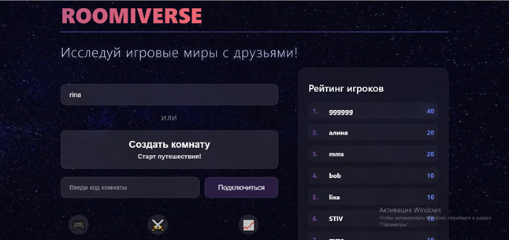Рисунок 1. Главная страница: поле ника, создание/вход в комнату, таблица рейтинга
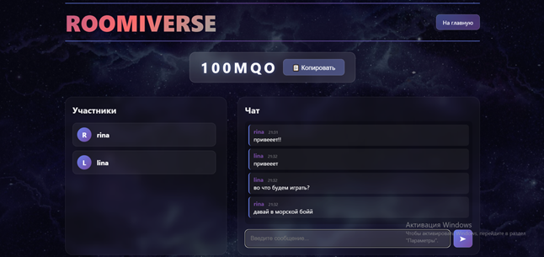Рисунок 2. Страница лобби: код комнаты, список игроков, чат
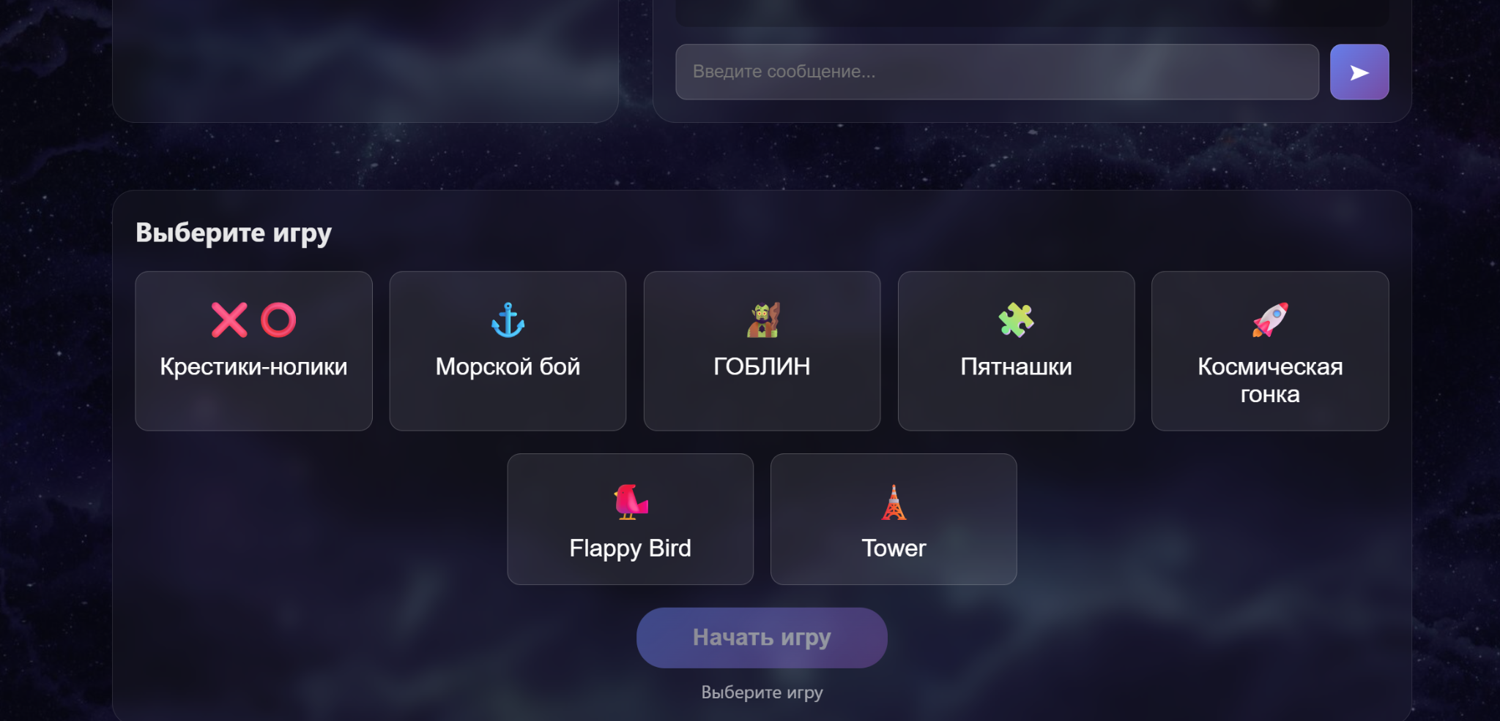Рисунок 3. Выбор игр в лобби
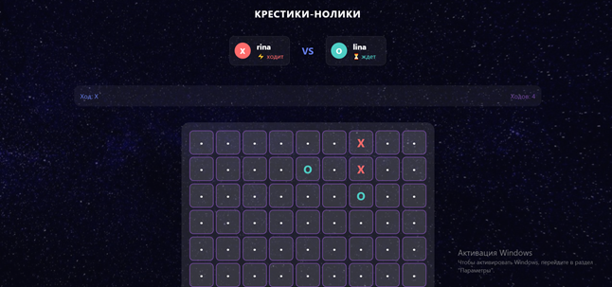Рисунок 4. Игра «Крестики-нолики» на поле 9×9
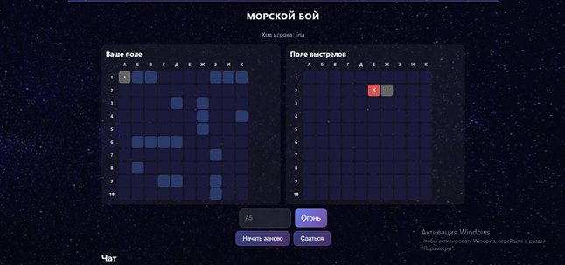Рисунок 5. Игра «Морской бой»: своё поле и поле противника
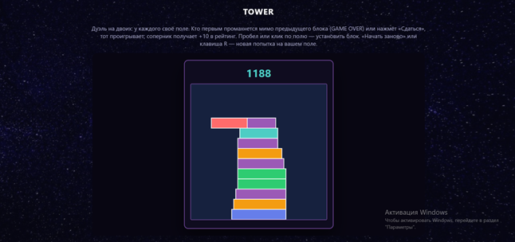Рисунок 6. Игра «Tower»
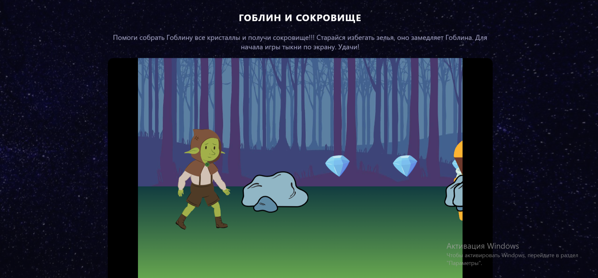Рисунок 7. Игра «ГОБЛИН и сокровище»
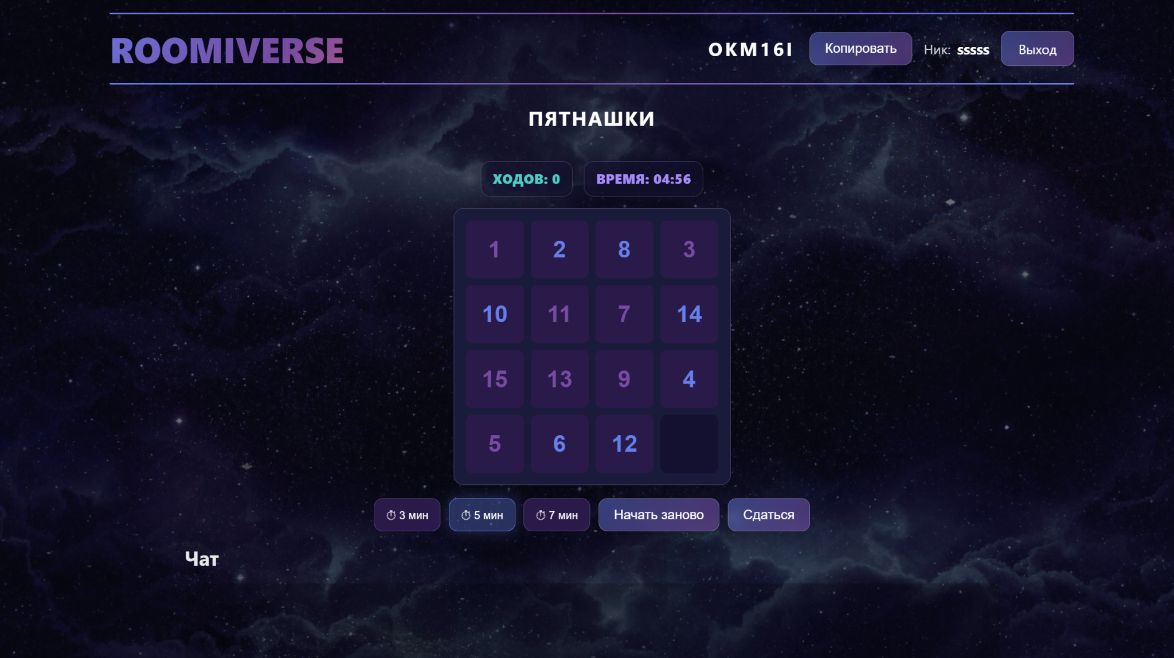Рисунок 8. Игра «Пятнашки»: поле головоломки, таймер и элементы управления
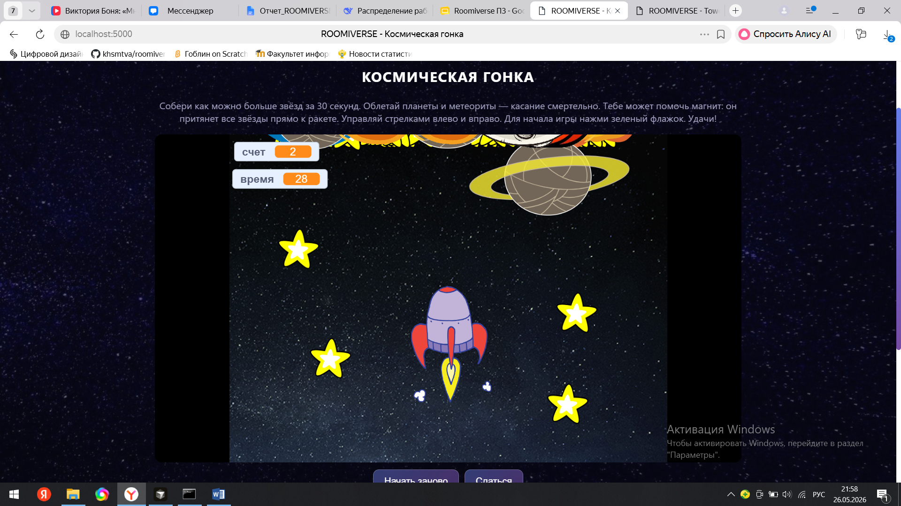Рисунок 9. Игра «Космическая гонка»: встроенное игровое окно с управлением и экраном прохождения
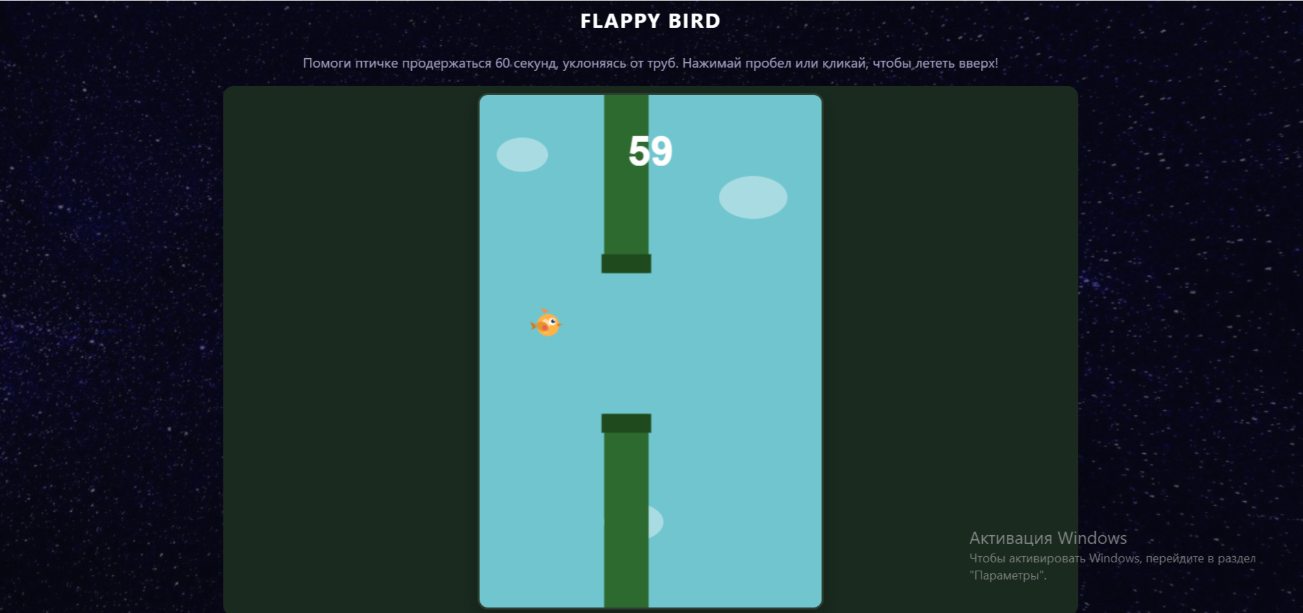Рисунок 10. Игра Flappy Bird
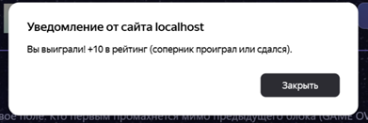
Рисунок 11. Сообщение о победе

Проблемы в реализации проекта
При ретроспективе проекта команда выделила типичные ошибки и рекомендации, которые стоило бы учесть при старте с нуля.
- Смешение состояния «в памяти» и в БД привело к рассинхронизации рейтинга при переподключении — решено введением стабильного client_id в sessionStorage.
- Изначально не был единый модуль сохранения результатов — пришлось выделить persist_finished_game().
- Игры во iframe (Tower, Flappy Bird) потребовали отдельного протокола postMessage для PvP.
- Недооценка времени на тестирование WebSocket при обрыве связи — часть сценариев доработана на 6–7 практике.
- Расширение списка игр сверх ТЗ увеличило объем интеграции в lobby.html.

Советы себе «если бы начинали сначала»:
- С первого дня зафиксировать единый интерфейс GameModule (start, move, finish, getState) для всех игр.
- Вести changelog и диаграмму модулей в README — ускорит онбординг напарницы.
- Писать автотесты для TicTacToeGame и BattleshipGame до подключения UI.
- Делать скриншоты интерфейса после каждой контрольной точки — упростит исправление ошибок и неточностей.

Заключение
В результате учебного проекта создана работоспособная веб-платформа ROOMIVERSE, соответствующая основным положениям технического задания и превышающая запланированный объём по числу мини-игр (реализовано 7 игр вместо запланированных 4-5). Команда из двух разработчиц распределила задачи поровну, освоила клиент-серверную архитектуру, WebSocket и работу с реляционной БД. Приложение успешно развернуто на хостинге Render, поддерживает локальный запуск и готово к демонстрации.
За несколько месяцев работы над проектом был пройден полный цикл веб-разработки: от формулирования идеи и составления технического задания до деплоя работающего приложения. Освоены и применены на практике следующие технологии: Flask, Flask-SocketIO, SQLAlchemy, WebSocket, REST API, PostgreSQL, Git (совместная работа в репозитории), деплой на Render.

